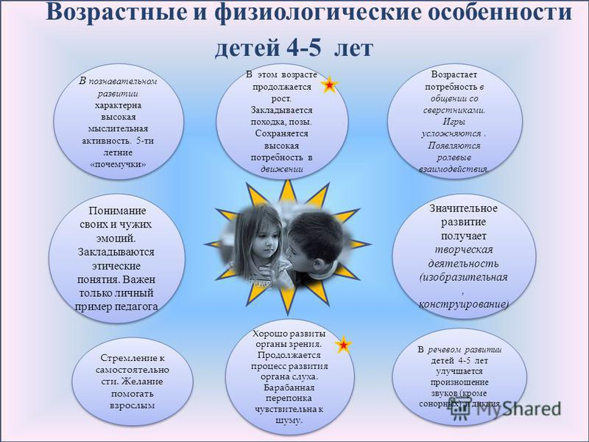
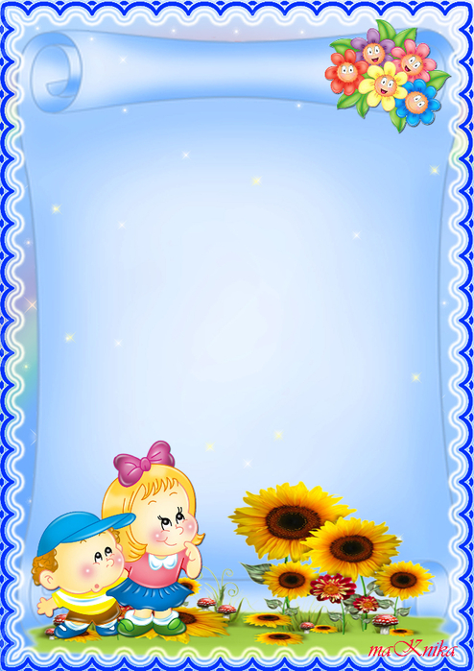

Возрастные особенности детей 4–5

лет по ФГОС
Ребенок 4–5 лет социальные нормы и правила поведения всё ещё не осознаёт, однако у него уже начинают складываться обобщённые представления о том, как надо (не надо) себя вести.
Ребенок может по собственной инициативе убирать игрушки, выполнять простые трудовые обязанности, доводить дело до конца. Тем не менее, следование таким правилам часто бывает неустойчивым – малыш легко отвлекается на то, что им более интересно, а бывает, что ребёнок хорошо себя ведёт только в присутствии наиболее значимых для него людей. Дети хорошо выделяют несоответствие нормам и правилам не только в поведении другого, но и в своём собственном и эмоционально его переживают, что повышает их возможности регулировать поведение.

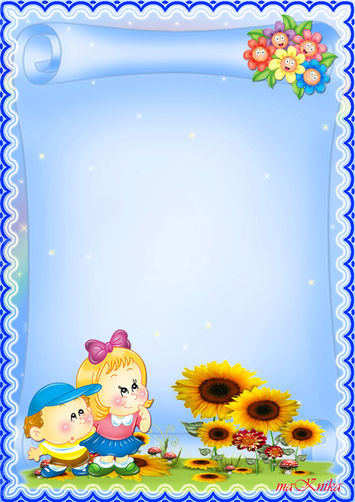

Дети четырехлетнего возраста уже относятся к дошкольникам: ребёнок приобретает первые представления о мире, которые расширятся с возрастом.
Четыре года ‒ этап, полный открытий для родителей и крохи. А чтобы открытия увенчались успехом, вам стоит опираться на возрастные особенности ребенка, помогая ему развиваться.
Психологическое состояние ребенка 4-х лет
Психологической особенностью четырёхлетнего ребенка является яркое проявление «чувств и чувствительности». Как отмечает советский психолог и педагог Мухина В.С., «в дошкольном возрасте, особенно в возрасте трех-четырех лет, чувства господствуют над всеми сторонами жизни ребенка, придавая им особую окраску и выразительность. Маленький ребенок еще не умеет управлять переживаниями, он почти всегда оказывается в плену у захватившего его чувства» (Мухина В. С. «Возрастная психология. Феноменология развития», 1999 г.).
Также учёный акцентирует внимание на том, что «чувства дошкольников трех-четырех лет хотя и ярки, но еще очень ситуативны и неустойчивы». Поэтому родителям не стоит принимать всерьёз сверхэмоциональную реакцию на события. Иногда дети специально шалят, чтобы посмотреть на реакцию окружающих и понять, какие эмоции у них вызывают проказы. Так ребёнок учится различать положительные и отрицательные стороны.
Теперь дети начинают осознавать происходящее более остро. У них появляются новые эмоции: стыд, обида, разочарование, грусть. Дети в 4 года становятся чуткими: они улавливают настроение близкого человека и сопереживают. Формируются нравственные качества: понимание, проницательность, доброта, отзывчивость.

Появляется сосредоточенность на своём самочувствии, ребёнка начинает волновать тема собственного здоровья. К 4-5 годам ребёнок способен элементарно охарактеризовать своё самочувствие, привлечь внимание взрослого в случае недомогания.
Поведение ребёнка 4-5 лет не столь импульсивно и непосредственно, как в 3-4 года, хотя в некоторых ситуациях ему всё ещё требуется напоминание взрослого или сверстников о необходимости придерживаться тех или иных норм и правил

В этом возрасте происходит развитие инициативности и самостоятельности ребенка в общении со взрослыми и сверстниками. У детей наблюдается потребность в уважении взрослых, их похвале, поэтому на замечания взрослых ребёнок реагирует повышенной обидчивостью.

Интеллектуальные особенности в 4 года
Интеллектуальные особенности ребенка в 4 года объясняются уровнем его анатомического развития. Мозг уже почти соразмерен мозгу взрослого человека. Но правое и левое полушария развиты в разной степени: правое полушарие, отвечающее за проявление эмоций и чувств, преобладает.
Четвёртый год ‒ время повышенного интереса к изучению мира, проявления познавательной активности. Ребенок познает мир не только через книги и игрушки. Наступает пора осознанного знакомства с миром во время прогулки или посещения детского мероприятия.
Сына или дочку пора познакомить с алфавитом и простыми числами. Научите ребёнка выполнять простые арифметические вычисления и составлять из букв слова. Еще можно обучать ребенка иностранному языку. Существует много школ, предлагающих программы освоения иностранного для дошкольников. Или проводите занятия на дому.
Важно регулярно тренировать память. Например, разложите карточки с простыми изображениями и попросите запомнить последовательность. Перемешайте и предложите ребёнку восстановить по памяти порядок картинок. Чаще читайте небольшие детские сказки и стихотворения, предлагайте их заучить и рассказать по памяти.

Общение со сверстниками по-прежнему тесно переплетено с другими видами детской деятельности (игрой, трудом и т. п., однако уже отмечаются и ситуации чистого общения.

В этом возрасте у детей появляются представления о том, как положено себя вести девочкам, и как – мальчикам («Я мальчик, я ношу брючки, а не платьица, у меня короткая причёска», о половой принадлежности людей разного возраста (мальчик - сын, внук, брат, отец, мужчина; девочка - дочь, внучка, сестра, мать, женщина). К 5 годам дети имеют представления об особенностях наиболее распространённых мужских и женских профессий, о видах отдыха, специфике поведения в общении с другими людьми, об отдельных женских и мужских качествах, умеют распознавать и оценивать эмоциональные состояния и поступки взрослых людей разного пола.

Но такой скачок в психическом развитии ребенка становится возможным благодаря развитию речи. На четвертом-пятом году жизни ребенок не просто активно овладевает речью - он творчески осваивает язык, он, по существу, занимается словотворчеством. Такое словотворчество позволяет ребенку к концу этого возрастного периода перейти к отвлеченной речи, пересказать сказку, рассказ, поделиться своими впечатлениями, переживаниями. В этом возрастном периоде характерной особенностью речи ребенка является использование ее для общения со сверстниками. А общение, в свою очередь, развивает речь. Ребенок задает вопросы, рассказывает сказки, рассуждает, фантазирует, пересказывает, обменивается впечатлениями и т. д. Теперь он может назвать качества предметов, их признаки, отношения и т. д.

Его восприятие становится осмысленным, целенаправленным, анализирующим.
Между четвертым и пятым годами ребенок может целенаправленно запоминать. Ни до, ни после этого периода ребенок не запоминает с такой легкостью самый разнообразный материал. Но память ребенка четвертого года жизни и начала пятого носит в основном характер непроизвольного запоминания. Все интересное для ребенка запоминается само собой. Трудно запоминаются отвлеченные понятия: дни недели, месяцы, времена года и т. д.

Благодаря развитию речи, мышления, памяти, восприятия и, главным образом, воображения ребенок четырех-пяти лет воспринимает сказку и открывает в ней свое собственное решение насущных жизненных проблем.

Ребенок не любит наставлений, и сказка не учит его напрямую. Сказка предлагает ребенку образы, которые ему нравятся и помогают решить моральные проблемы. В ней все герои либо хорошие, либо плохие. Это помогает ребенку отделить добро от зла и как-то упорядочить его собственные сложные чувства. Ребенок хочет походить на положительного героя, и таким образом сказка прививает ему доброту, чувство справедливости, умение сопереживать, то есть развивает в нем эмоциональное отношение к окружающему в соответствии с ценностями, идеалами и нормами жизни.

Если взрослые постоянно читают дошкольникам детские книжки, чтение может стать устойчивой потребностью. Дети охотно отвечают на вопросы, связанные с анализом произведения, дают объяснения поступкам героев. Значительную роль в накоплении читательского опыта играют иллюстрации.

В возрасте 4-5 лет дети способны долго рассматривать книгу, рассказывать по картинке о её содержании. Любимую книгу они легко находят среди других, могут запомнить название произведения, автора. Они стремятся перенести книжные ситуации в жизнь, подражают героям произведений, с удовольствием играют в ролевые игры, основанные на сюжетах сказок, рассказов. Дети зачастую придумывают собственные сюжетные повороты.
4-5 лет - важный период для развития детской любознательности. Дети активно стремятся к интеллектуальному общению со взрослыми, что проявляется в многочисленных вопросах (почему? зачем? для чего, стремятся получить новую информацию познавательного характера. Не «отмахивайтесь» от детских вопросов, ведь любознательный малыш активно осваивает окружающий его мир предметов и вещей, мир человеческих отношений.

Он чрезвычайно вынослив и может совершать довольно длительные прогулки, во время которых получает много новых, интересных впечатлений, и таким образом его знания об окружающем мире значительно расширяются
Все совершенней становится его ручная умелость, он проявляет удивительную ловкость при выполнении различных действий. Ребенок постепенно овладевает координацией мелких движений рук и зрительного контроля. Что дает возможность совершенствования способностей к изобразительной деятельности.
Ребенок четвертого и пятого года жизни не только самозабвенно рисует, но и играет. Игра становится все более сложной: она уже сюжетно-ролевая, моделирующая и групповая. Теперь дети могут играть самостоятельно. Они заранее придумывают сюжет, распределяют роли, подчиняются определенным правилам и жестко контролируют выполнение этих правил.

В игре ребенок учится общению со сверстниками, учится контролировать свое поведение, подчиняясь правилам игры. То, что относительно легко удается ребенку в игре, гораздо хуже получается при соответствующих требованиях взрослых. В игре ребенок проявляет чудеса терпеливости, настойчивости, дисциплинированности. В игре ребенок развивает творческое воображение, сообразительность, волевые качества, нравственные установки.
Ребенок этого возраста должен иметь возможность развивать игровую фантазию. Разрешите детям пользоваться разнообразными "ненужными" (на ваш взгляд) вещами: какие-то палки, бруски, железяки и прочий хлам. Невозможно предугадать детскую фантазию. Именно в игре ребенок четвертого-пятого года жизни реализует свое стремление к самостоятельности через моделирование жизни взрослых.

Он открывает для себя этот мир человеческих отношений, разных видов деятельности, общественных функций людей. В качестве поощрения могут выступать: улыбка, похвала, подарок и т. д. Главное, чтобы поощрение было заслуженным. Иногда приходится и наказывать малыша, но не ущемляя его достоинства, например так: посадите ребенка на стул, в кресло, на скамейку и скажите ему, что он наказан и пока не успокоится, должен сидеть на месте. Вы же в это время, занимаясь своими делами, мирно беседуете с ним. Ругать, читать нотации ребенку бесполезно. К этому способу наказания следует прибегать каждый раз, когда ребенок начинает упрямиться и безобразничать.
Все, кто имеет отношение к воспитанию ребенка, должны быть едины в своих требованиях. Жалость к ребенку в данном случае может послужить развитию самых неприятных черт характера.

Обязательно привлекайте ребенка к труду, старайтесь вместе с ним делать самые разнообразные домашние дела. Выполняйте их с интересом, так, чтобы ребенок получал удовольствие от этой деятельности.
Говорить ребенку о том, как вы его любите, какой он замечательный - слишком мало для формирования у него высокой самооценки. Нужно, чтобы ценность личности измерялась какими-то реальными делами. Для этого надо, чтобы ребенок умел что-то делать, отличался какими-то способностями или навыками, которые помогли бы ему гордиться собой. Постарайтесь сделать так, чтобы ребенок не чувствовал себя беспомощным человеком, от которого ничего не зависит.

Физические особенности детей 4-х лет
Основные показатели здорового развития – вес и рост. Показатели веса и роста варьируются в зависимости от пола и конституции.
Типы детского телосложения четырехлетнего ребёнка:
- маленький – вес: 11,5-14,9 кг; рост: 96,1-101,2 см;
- средний – вес: 15,4-18,6 кг; рост: 106,1-102,6 см;
- большой – вес: 15,5-19,6 кг; рост: 106,2-114,1 см.
Незначительные отклонения от нормы не должны вызывать беспокойства. Но несоответствие строения показателям свидетельствует о нарушениях развития, на которые должен обратить внимание педиатр.
Физическая особенность детей 4 лет ‒ высокая подвижность. Маленьким дошкольникам нравится проверять возможности тела. Поэтому можно отдать непоседу в детскую спортивную секцию, где его будут учить координации движений. Также не забывайте про подвижные игры дома или на свежем воздухе. Если желаете с ранних лет приучить ребёнка к спортивному образу жизни, то ежедневно проводите совместную зарядку. Она должна включать простые упражнения на разные группы мышц и не превышать 15 минут.
Полноценное физическое развитие ребенка в 4 года подразумевает формирование мелкой моторики рук. Для тренировки ловкости пальцев и подготовки руки к письму лепите из пластилина или глины, вырезайте ножницами крупные и средние элементы разной формы. Ещё рисуйте разными художественными инструментами (кисточками, фломатсерами, карандашами, мелками, пальчиковыми красками). Помощниками юного художника станут альбомы и раскраски. Продолжайте собирать пазлы и конструкторы.

Ребенок умеет:
- считать от 1 до 10, писать известные цифры, соотносить количество предметов с нужной цифрой, сравнивать количество предметов, распознавать геометрические фигуры.
- в течение 5 минут выполнять задание, не отвлекаясь, собирать конструктор по образцу, делить простые слова (одушевленные и неодушевленные) на группы, находить сходства и различия между двумя похожими предметами.
- строить фразы из 6-8 слов, находить предмет по внешнему описанию, поддерживать беседу с ровесником или взрослым;
- обращаться с вилкой и ложкой, застегивать пуговицы молнии, завязывать шнурки;
- заштриховывать фигуры, не выходя за контур, различать левую и правую руку.
Ребенок знает:
- ФИО, возраст и место проживания;
- какие существуют профессии (до 5-10), и что каждая из них представляет; овощи и фрукты, как они выглядят; животные, насекомые, птицы, рыбы;
- сколько сезонов в году и чем они характеризуются.

Как воспитывать детей 4-х лет
От родительского воспитания зависит то, каким станут ваш сын или дочь. Поэтому ключевое правило для родителей ‒ быть внимательными к ребенку. Совместное времяпрепровождение сближает и устанавливает эмоциональную связь. Ребёнок, ощущающий любовь и заботу близких, имеет правильных пример семейных отношений.
Нет точных рекомендаций, как воспитывать детей. Каждый ребёнок индивидуален. Но есть общие принципы воспитания четырехлетних ребят:
- Культурный досуг. Посещайте культурные мероприятия для приобщения ребенка к миру искусства. Походы в кино, кукольный театр, цирк, зоопарк, на праздничные городские гуляния социализируют и развивают воображение.
- Похвала по маленьким и большим поводам. Хвалите даже за маленькие победы ‒ это даст уверенность и понимание того, что ребенком гордятся.
- Навыки самообслуживания. Обучите соблюдать правила личной гигиены, пользоваться столовыми приборами, одеваться и раздеваться, выкидывать мусор в ведра, убирать игрушки на место.
- Наблюдение у врача. Приводите ребёнка на плановые осмотры и тем более, если заподозрите какое-то заболевание. Ребёнок должен регулярно обследоваться у педиатра, окулиста, хирурга, ЛОРа, кардиолога и эндокринолога.
- Здоровая пища. Обеспечьте сбалансированное питание, в котором будут белки, жиры и углеводы. Частота приёмов пищи для ребенка 4 лет ‒ 4-6 раз в сутки.
- Режим. Установите распорядок дня: так вам легче контролировать его деятельность, а ему – привыкнуть к режиму.
- Полезные игры. Обучайте в игровой форме: так занятия проходят веселее и легче.
- Живая энциклопедия. Не игнорируйте и не злитесь на ребёнка, который задаёт вопросы. Четыре года ‒ возраст «почемучки», который хочет всё знать. Объясняйте явления, оставаясь терпеливыми и понимающими.
- Поиск друзей. Помогайте налаживать контакты с детьми: давайте подсказки как подойти познакомиться, приглашайте в гости родителей и друзей крохи, проводите досуг вместе.
- Правила без исключений. Заведите в семье правила и обязанности, которым нужно следовать всем членам семьи. Если ребёнок нарушает правила, наказывайте, но без унижения. Договоритесь с родственниками, что в случае наказания вы все будете действовать по одной схеме, без исключений из жалости или непонимания. Малыш должен научиться нести ответственность.

